**Тезаурусный словарь**

macOS [ˌmak ˌoʊ ˌɛs] (изначально была представлена как Mac OS X, в 2012 переименована в OS X, в 2016 переименована в macOS) — проприетарная операционная система производства Apple. Является преемницей Mac OS 9.

Семейство операционных систем macOS является вторым по распространённости для десктопа (после Windows). Рыночная доля macOS (учитываются все версии) по состоянию на октябрь 2019 составляет около ▲15,83 % по оценкам StatCounter. Самой популярной версией macOS является Mojave (51,93 % среди всех версий macOS), следом идут High Sierra (19,72 %), Sierra (9,88 %), El Capitan (7,5 %), Yosemite (4,78 %).

Windows (рус. Окна; в просторечии — Виндовс, Винда, Виндоус) — семейство коммерческих операционных систем (OC) корпорации Microsoft, ориентированных на управление с помощью графического интерфейса. Изначально Windows была всего лишь графической программой-надстройкой для распространённой в 1980-х и 1990-х годах операционной системы MS-DOS. Согласно данным ресурса Net Applications, по состоянию на август 2014 года под управлением операционных систем семейства Windows работает около 88 % персональных компьютеров. Windows работает на платформах x86, x86-64, IA-64 и ARM. Существовали также версии для DEC Alpha, MIPS, PowerPC и SPARC.

Linux (Слушатьi/ˈlɪnəks/ [ˈlɪnəks][1][2] или [ˈlɪnʊks][3][4][5], Ли́нукс) — семейство Unix-подобных операционных систем на базе ядра Linux, включающих тот или иной набор утилит и программ проекта GNU, и, возможно, другие компоненты. Как и ядро Linux, системы на его основе как правило создаются и распространяются в соответствии с моделью разработки свободного и открытого программного обеспечения. Linux-системы распространяются в основном бесплатно в виде различных дистрибутивов — в форме, готовой для установки и удобной для сопровождения и обновлений, — и имеющих свой набор системных и прикладных компонентов, как свободных, так, возможно, и собственнических.

**Ментальная карта**

**Обзор операционных систем**

MACOS Обзор операционных системX

LINUX

MACOS Обзор операционных системX

# Обзор операционных систем

Все вы слышали фразы «Загрузка компьютера», «Загрузка операционной системы» или что-то вроде этого. Под этими фразами понимается процесс, который происходит при нажатии на кнопку включения компьютера. Во время этого процесса, который занимает минуту или две, компьютер выполняет несколько важных функций: Проверяет все программы, чтобы убедится, что все они работают правильно; Проверяет наличие нового оборудования; Запускается операционная система.

* Проверяет все программы, чтобы убедится, что все они работают правильно;
* Проверяет наличие нового оборудования;
* Запускается операционная система.

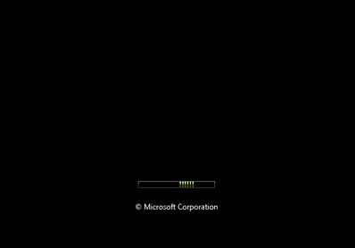

Как только операционная система запустилась, она управляет всем программным и аппаратным обеспечением компьютера.

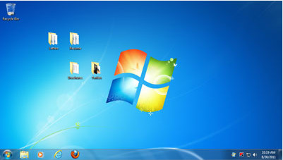

**Виды Операционных систем**

Операционные системы предварительно устанавливаются на любой компьютер, который вы покупаете. Большинство людей используют ту операционную систему, которая уже была предустановлена при покупке компьютера, но при желании они могут обновить или установить другую.

Существуют три наиболее популярных операционных систем для компьютеров: Microsoft Windows, Apple Mac Os X и Linux.

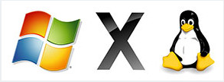

Современные операционные системы используют Графический Интерфейс Пользователя (ГИП, по англ. GUI — Grafical user interface). GUI позволяет использовать мышь, клавиатуру и джойстик для управления экранными объектами (иконки, кнопки, значки, меню), представленные пользователю на дисплее, в виде сочетании графики и текста. Т.е. все четко и ясно показано на экране компьютера в виде графических изображений, что позволяет легко работать на компьютере с помощью мыши, клавиатуры и т.п.

**Microsoft Windows**

Компания Microsoft создала операционную систему Windows в середине 1980-х годов. За последующие годы были выпущены много версий Windows, но наиболее популярными из них являются Windows 10 (выпущен в 2015 году), Windows 8 (2012), Windows 7 (2009), Windows Vista (2007), и Windows XP (2001). Windows поставляется предустановленной на большинстве новых компьютерах, и является самой популярной операционной системой в мире.

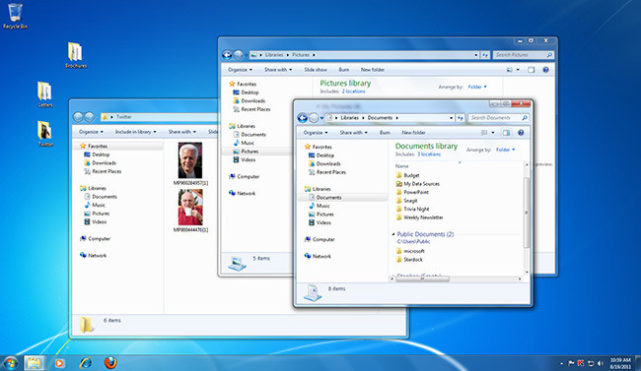

**Apple Mac OS X**

Mac OS представляет собой линейку операционных систем, созданных компанией Apple. Она поставляется предустановленной на всех новых компьютерах Macintosh или Mac. Последние версии этой операционной системы известны как OS X. А именно Yosetime (выпущенный в 2014 году), Mavericks (2013), Mountine Lion (2012), Lion (2011), и Show Leopard (2009). Также есть Mac OS X Server, который предназначен для работы на серверах.

По данным общей статистики StatCounter Global Stats, процент пользователей Mac OS X составляет 9,5% рынка операционных систем, по состоянию на сентябрь 2014 года. Это намного ниже чем процент пользователей Windows (почти 90%). Одной из причин этого является то что компьютеры Apple очень дорогие.

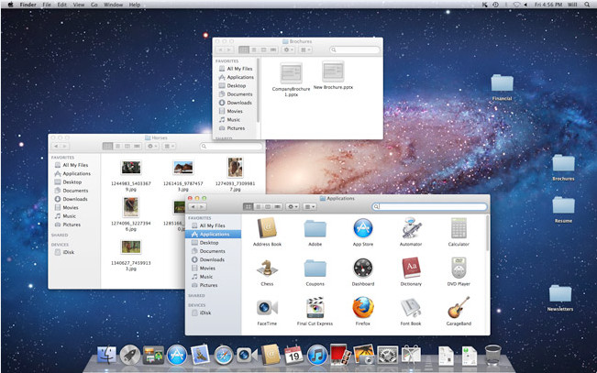

**Linux**

Linux — семейка операционных систем с открытым исходным кодом. Это значит, они могут модифицироваться (изменяться) и распространятся любым человеком по всему миру. Это очень отличает эту ОС от других, таких как Windows, которая может изменяться и распространяться только самим владельцем (Microsoft). Преимущества Линукса в том, что он бесплатный, и есть много различных версий на выбор. Каждая версия имеет свой внешний вид, и самые популярные из них это Ubuntu, Mint и Fedora.

Linux назван в честь Линуса Торвальдса, который заложил основу в Linux в 1991 году.

По данным общей статистики StatCounter Global Stats, процент пользователей Linux составляет менее 2% рынка операционных систем, по состоянию на сентябрь 2014 года. Однако, из-за гибкости и легкости в настройках большинство серверов работают на Linux.

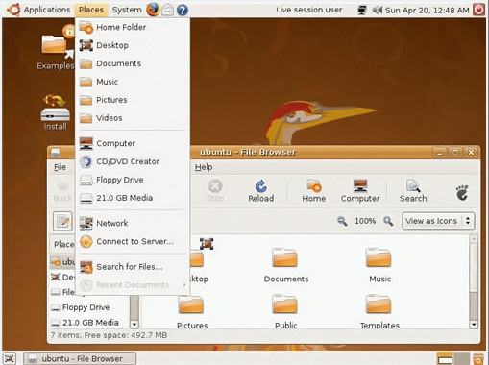

**Операционные системы для мобильных устройств**

Все операционные системы, о которых мы говорили выше разработаны для настольных и портативных компьютеров, таких как ноутбук. Есть операционные системы, которые разработаны специально для мобильных устройств, таких как телефоны, смартфоны, планшетные компьютеры и MP3-плееры, например, Apple, IOS, Windows Phone и Google Android. На рисунке ниже вы можете увидеть Apple, IOS работающий на IPad.

Конечно, по функциональности они уступают компьютерным операционным системам, но все же они способны выполнить множество основных задач. Например, просмотр фильмов, просмотр веб-страниц в интернете, запуск приложений, игр и т.д

